姓名：________________ 准考证号：________________ | 2018年湖南省宁远县事业单位招聘考试  《行政职业能力测验》模拟卷  重要提示：  为维护您的个人权益，确保考试的公平公正，请您协助我们监督考试实施工作。  本场考试规定：监考老师要向本考场全体考生展示题本密封情况，并邀请2名考生代表签字后，方能开启试卷袋
请将此条形码揭下，
贴在答题卡指定位置
条形码黏贴处

展鸿张老师15874031945

2018年湖南省宁远县事业单位招聘考试 《行政职业能力测验》模拟卷
说 明
本测验共有五个部分，100道题。
请在题本、答题卡上严格按照要求填写好自己的姓名，填涂准考证号。
请仔细阅读下面的注意事项，这对你获得成功非常重要：
1.题目应在答题卡上作答，在题本上作答的一律无效。
2.监考人员宣布考试开始时，你才可以开始答题。
3.监考人员宣布考试结束时，你应立即停止答题，将题本、答题卡和草稿纸都翻过来留在桌上，待监考人员确认数量无误，允许离开后，方可离开考场。
如果你违反了以上任何一项要求，都将影响你的成绩。
4.在这项测验中，可能有一些试题较难，因此你不要在一道题上思考时间太久，遇到不会答的题目，可先跳过去，如果有时间再去思考。否则，你将可能没有时间完成后面的题目。
5.试题答错不倒扣分。
6.特别提醒你注意，涂写答案时一定要认准题号。
7.严禁折叠答题卡。

第一部分 言语理解与表达

本部分包括表达与理解两方面的内容。请根据题目要求，在四个选项中选出一个最恰当的答案。
请开始答题：
1.中国始终是世界和平的建设者、全球发展的________者、国际秩序的________者。这犹如一艘从中国浙江舟山起航的医院船，让更多人能够看到世界的美。
依次填入划横线部分最恰当的一项是（ ）。
A.塑造 捍卫 B.推动 领导 C.奉献 协调 D.贡献 维护
2.在艺术史上，创作之初的模仿与参照，________。领路人身后，总是会聚集一批跟跑者。学书法，绕不开颜柳欧赵，所谓“法帖”就是这个领域的入场券。名家名作开风气之先，却也是________积累而成。巨擘如吴昌硕，终其一生都潜心临写《石鼓文》；欧洲印象派画家缔造“光影革命”前，几乎都是古典艺术大家的信徒。
依次填入划横线部分最恰当的一项是（ ）。
A.不可避免 千锤百炼 B.在所难免 朝乾夕惕
C.无可厚非 废寝忘食 D.毋庸置疑 集腋成裘
3.当身边的“现代标识”越来越________，当生活的脚步声越来越急促跳跃，那“倚杖柴门外，临风听暮蝉”的乡土景致，那________的“乡情故事”，更成为我们难以释怀的牵挂。
依次填入划横线部分最恰当的一项是（ ）。
A.琳琅满目 渐行渐远 B.五花八门 烟消云散
C.目不暇接 尘封已久 D.林林总总 相去甚远
4.从修齐治平的理想，到“先天下之忧而忧，后天下之乐而乐”的________，我国知识分子历来有浓厚的家国情怀，有强烈的社会责任感，重道义、勇担当。一代又一代知识分子为革命、建设、改革事业倾力奉献，建立了________的功勋。
依次填入划横线部分最恰当的一项是（ ）。
A.性格 赫赫有名 B.志向 如雷贯耳
C.胸怀 擢发难数 D.胸襟 彪炳史册
5.人造肌肉灵活柔软，还可以用来制造医用导管和在救灾中________的蛇形机器人。目前已经有了利用人造肌肉制成的机器鱼，它在水中游动的姿态与真鱼没什么差别，“耐力”可保持半年时间。机器鱼既没有马达、机轴、齿轮等机械装置，也没有电池，完全是靠________的高分子材料自行驱动。
依次填入划横线部分最恰当的一项是（ ）。
A.神通广大 分毫不差 B.大显身手 伸缩自如
C.力大无穷 独一无二 D.变化多端 无所不能
6.丰子恺的漫画温馨有趣，文章________易读。不管是漫画还是散文，内容都积极温暖，对于当下________的年轻人，有很好的精神________作用，因此在各大新媒体上平台上频繁出现，拥有强大的读者基础。
依次填入划横线部分最恰当的一项是（ ）。
A.隽永 焦虑 抚慰 B.凝练 浮躁 慰藉
C.简短 迷茫 寄托 D.通俗 迷惑 安抚
7.依次填入下列各句中横线处的词语，恰当的一项是（ ）。
①秋天，比春天还富有灿烂________的色彩。
②那富于色彩的连绵不断的山峦，像孔雀开屏，________迷人。
③墨绿的原始森林和鲜艳的野花，给这辽阔的千里牧场镶上了双重的________花边。
A.富丽 瑰丽 绚丽 B.绚丽 艳丽 富丽
C.艳丽 富丽 瑰丽 D.瑰丽 绚丽 艳丽
8.新型战略空间对人类未来生存与发展________。随着传统陆地以及公海、公空资源的日趋短缺，新型战略空间将成为人类经济社会发展的新“________”，攸关人类生存与发展的共同命运。
依次填入划横线部分最恰当的一项是（ ）。
A.无可替代 动力 B.不可或缺 引擎
C.必不可少 焦点 D.至关重要 方向
9.长久以来，文化遗产是矜持、高贵、________的。然而，近几年来，随着科技尤其是互联网科技的发展，许多博物馆开始拥抱互联网技术，使玻璃柜里的藏品有了虚拟的分身，更好地诉说自己的故事。其中，故宫博物院可谓是佼佼者。它获得的成功，证明了互联网技术“活化”文化的________与必要性。
依次填入划横线部分最恰当的一项是（ ）。
A.唯我独尊 关键性 B.阳春白雪 可行性
C.超凡脱俗 实用性 D.曲高和寡 重要性
10.过度担忧孩子早期家庭教育失败，就家长来讲，其实是担忧孩子会输在起跑线上，而究竟怎样评定孩子人生的输赢，似乎没有定论，而且为时尚早，这毕竟是一个________的过程。就社会来讲，则是纠结一个孩子从小就不懂、不守规则，会给他人及社会造成危害，比如孩子会长成“熊孩子”、会犯罪等，这未免有点________。
依次填入划横线部分最恰当的一项是（ ）。
A.全新 庸人自扰 B.长期 杞人忧天
C.渐进 骇人听闻 D.未知 危言耸听
11.在古人意识里，每个汉字都有独立的生命意志，像一个个活着的生灵，甚至有阴阳雌雄之分。在古代这些表意文字的背后，潜伏着一个庞大而复杂的哲学基础。它相信天地有大美，相信天人合一、道法自然，相信至诚才能与天地参，相信阴阳相生、虚实互补、知无知有，相信无我之境、以物观物、物我两忘。它相信“拈花一笑”的气韵与空灵，也相信“蚌病成珠”的长歌当哭。
文段主要讲在古人的意识里，（ ）。
A.汉字富有气韵和灵气 B.汉字的背后都有深厚的哲学基础
C.汉字是活的生灵，有阴阳雌雄之分 D.汉字的组合可以延伸出非同凡响的寓意
12.任何发明的应用普及，都需要立足真实的社会生活，反复进行试错与修正。自动驾驶技术的成熟，离不开实验室的理论探索、真实路况的实测数据，也有赖于政府部门提供必要的软硬件环境。事实上，自动驾驶作为科技前沿领域，一直是国外科技发展的热门选项。例如美国加利福尼亚州因大力支持自动驾驶技术，成为广受车企欢迎的重要测试地。融入真实道路环境，自动驾驶系统才能趋于成熟完备；提供及时、完备的政策法规支撑，科技创新活动才能放开手脚、释放潜能。
这段文字意在强调（ ）。
A.发明应用的普及需要立足社会需求
B.自动驾驶技术正在日趋成熟完备
C.国内科技领域未能完全重视自动驾驶技术
D.立足社会现实与政府政策支持才能使自动驾驶技术日臻成熟
13.发展服务业要注意避免产业空心化，这一提示是必要的，但认为中国经济增长中现代服务业快速发展就一定导致产业空心化，这种看法是不对的，也是相当危险的。在实际工作中持这种看法，会使中国经济失去快速发展现代服务业的重要窗口期。实际上，形成以服务业为主的产业结构，并不意味着制造业地位的衰落，也不代表“去工业化”，更不等于开启了产业空心化进程。
这段文字主要强调（ ）。
A.快速发展现代服务业不可能导致产业空心化
B.如何客观评估快速发展现代服务业的利与弊
C.是否会导致产业空心化取决于制造业盛衰情况
D.不应顾虑产业空心化而错失发展服务业的良机
14.在当今时代，真人秀节目拥有开阔的舞台和丰富的素材，它有改进的空间，也完全有理由做得更好，前提就是承担媒体应当承担的责任。真人秀节目应当搭载更多的价值内容，比如可以嫁接历史记忆、人性关怀、人物命运、健身健康、常识教育、职业体验等，为其注入更深远的精神内涵和社会意义，在体现社会价值的同时获得更持久旺盛的生命力和活力。这不是高要求，而是真人秀节目实现跨越的基本路径。任何有抱负、有担当的真人秀节目，应该不辜负使命。
根据文段内容，接下来最可能谈论的是（ ）。
A.真人秀应该将更多的镜头对准普通人
B.真人秀天价酬劳抢女星的现象
C.真人秀节目该如何实现转型
D.真人秀不是明星秀，应该如何发展才算是正道
15.我国是植物多样性最丰富的国家之一，是全世界1/10植物物种赖以生存的家园。世界上已知最早的有花植物是发现于辽西热河生物群的辽宁古果，也就是说，我国是世界上第一朵花盛开的地方。我国还是世界已知蕨类植物种类最多的国家，水稻、大豆等作物的起源地，以及野生和栽培果树的主要起源中心。自古以来，我国就比较重视对植物的发现、研究、利用和保护，比如《南方草本状》《本草纲目》和杂交水稻、青蒿素等突破，以及全球最大的植物基因库等，都集中呈现了在植物科学方面的研究成果。
下列说法与文段不符的是（ ）。
A.我国植物物种丰富，且以蕨类植物种类最多
B.辽宁古果是世界上已发现的最早的有花植物
C.青蒿素的突破得益于对植物的研究
D.《本草纲目》在植物科学方面有所研究
16.有效的公众参与不是公众个体行动的简单汇总。作为社会治理的一个重要维度，公众参与具有系统性。推动公众有效参与社会治理，需要整合社区、社会组织、群团组织、企业等多方面力量，发挥其各自的优势和功能，实现多主体联动，充分发挥群众参与社会治理的作用。我们可以通过社区讲堂、公益宣传、社区历史与文化展示等多种方式，培养和提升社区居民的公共意识和社会责任感，提升他们的参与能力。
这段话意在强调（ ）。
A.推动公众有效参与必须实现多主体联动
B.公众参与具有系统性，不是简单的个体汇总
C.多主体、多方式提高公众有效的参与能力
D.公众参与对社会治理有非常重要的意义
17.①在一生当中，斯隆积累了规模庞大、数量惊人的博物式“好奇柜”收藏，共约7.1万件各种类型的物品
②1753年，《大英博物馆法》正式获得批准，确立了大英博物馆的成立，并遵循斯隆的遗嘱，规定未来的收藏将永久保存并可供人利用
③今天的大英博物馆拥有800万馆藏，数量之多、品类之丰富足以串起整部世界史，而它的前身，是汉斯·斯隆爵士的私人收藏柜
④大英博物馆不归属于教会和国王，藏品涵盖各个领域，并且免费向公众开放。在这里，斯隆的终生收藏可谓找到最好的归宿
⑤汉斯·斯隆爵士的收藏家生涯是从27岁开始的，当时，他作为新总督阿贝玛公爵的随行医师前往牙买加，足迹所到之处大量搜寻、记载各种动植物
⑥不甘心付出一辈子心血的宝物在自己死后不了了之，斯隆立下遗嘱，将所有“好奇柜”全部赠送给当时的国王乔治二世
将以上6个句子重新排列，语序正确的是（ ）。
A.③⑤①⑥②④ B.⑤⑥①③②④
C.③④⑤①⑥② D.⑤①⑥③④②
18.古人读书有一个显著特点，就是慢，正所谓“________________”。古人读书不但要朗读，而且要抄、背、默，“一章三遍读，一句十回吟”，不倒背如流不罢手。古人的慢读书蕴含了学不厌精、触类旁通的大智慧。诚如有诗所说，“文须字字作，亦要字字读；咀嚼有余味，百过良未足。”宋儒陆九渊讲：“读书切戒在慌忙，涵泳功夫兴味长。”从古人读书中，也不难琢磨到不急不躁不怕慢、不急求功不厌烦的道理。
填入划横线部分最恰当的一项是（ ）。
A.业精于勤，荒于嬉；行成于思，毁于随 B.读书百遍，其义自见
C.立志宜思真品格，读书须尽苦功夫 D.旧书不厌百回读，熟读精思子自知
19.下列各句中没有语病的一项是（ ）。
A.他今天的工作都完成了，只剩下一件事还没有做
B.她今年70岁又连失两子，仅剩的一个儿子在城里生活，已离异多年
C.古井像一位温情的母亲，用甜美的乳汁，养育着故乡的儿女
D.老师在讲台上散发着学识和修养的魅力，也在潜移默化中匡正整个社会的公序良俗
20.下列加点成语使用不当的一项是（ ）。
A.下面，就让我们来认识3位恪尽职守的植物“环境监测员”
B.北燕南飞，活跃在田间草际的昆虫也销声匿迹了
C.人类的智慧与大自然的智慧相比实在相形见绌
D.她很善良，有爱心，帮助老人打扫卫生后总是沾沾自喜

第二部分 数量关系

本部分包含数字推理和数学运算两个部分，根据题目的表述选择最佳选项。

一、数字推理。给你一个数列，但其中缺少一项，要求你仔细观察数列的排列规律，然后从四个供选择的选项中选出你认为最合适的一项，来填补空缺项。
请开始答题：
21.1， 3， 2， 6， 11， 19， （ ）
A.26 B.30 C.36 D.40
22.234， 187， 123， 39， -68， （ ）
A.-201 B.-187 C.-136 D.-126
23.0， 1， 3， 11， 39， （ ）
A.87 B.103 C.139 D.165

二、数学运算。在这部分试题中，每道题呈现一段表述数字关系的文字，要求你迅速、准确地计算出答案。
请开始答题：
24.库房里有一批8米长的钢筋，现在要截出3米长的钢筋40根，2米长的钢筋80根，那么最少要用多少根8米长的钢筋？（ ）
A.27 B.30 C.35 D.40
25.甲、乙两仓库共有900斤稻谷，甲仓库运走了75%，乙仓库运走了80%，此时两仓库剩下的稻谷一样多。问甲仓库原来有多少斤稻谷？（ ）
A.400 B.500 C.700 D.900
26.两根长度相同的香但成分不同，以均匀速度燃烧，其中一根可以燃烧4小时，另一根可以燃烧3小时。傍晚6:30同时点燃这两根香，当其中一根剩余部分正好是另一根剩余的2倍时是几点？（ ）
A.7:00 B.8:30 C.8:54 D.9:00
27.小程为部门策划春游活动，有两条路线可供选择，路线1费用为每位188元，路线2每位210元。每人选一条路线，根据大家所选择的路线，所需费用为2156元；如果每个人都换路线，则所需费用比原来多66元。那么该部门共有多少人？（ ）
A.8 B.9 C.10 D.11
28.若一个三位数除以3余2，除以4余2，除以5余2，则这样的三位数共有几个？（ ）
A.10 B.13 C.15 D.16
29.有一箱橙子，共36个，分给7个小朋友，每个小朋友分到的橙子数各不相同。分到最多的小朋友至少能分到几个橙子？（ ）
A.7 B.8 C.9 D.10
30.甲、乙两商店售卖同一款电视机，若甲降价4%，乙加价20%，则甲、乙两商店该款电视机的售价相同。已知双十一期间程先生在甲商店以9折的优惠价格花费2250元买了该款电视机，则该款电视机在乙商店的售价为（ ）。
A.1800元 B.2000元 C.2200元 D.2400元
31.毕业季到来，两个四人寝室的8个女生站一排拍照留念，若要保证只有一个寝室的4个女生站在一起，则共有多少种站法？（ ）
A.2856 B.3456 C.5040 D.40320
32.端午节到了，某班班长来超市为全班同学买粽子，已知每个粽子2.5元。若为每个男生买2个粽子，为每个女生买1个粽子，总共花费150元；若为每个女生买2个粽子，为每个男生买1个粽子，总共花费120元。该班共有学生（ ）人。
A.34 B.33 C.36 D.35
33.小明家有一个圆形花圃，如下图所示，花圃内接一个等边三角形，等边三角形内切一个圆，中心小圆区域种植牡丹花，三角形剩余区域种植迎春花，外围区域种植月季花。已知牡丹花的种植面积为3.14m²，则月季花的种植面积是多少？（ ）（π取3.14，保留两位小数）
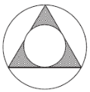
A.6.28m² B.7.37m² C.8.11m² D.9.42m²
34.小李3月1日上午9点出发，步行前往100公里外的终点。已知小李每小时可以前进4公里，每步行90分钟休息15分钟，问小李第二天什么时候可以到达终点？（ ）
A.10点 B.10点15分 C.14点 D.14点15分
35.2017年，儿子的年龄是父母年龄和的，五年后，儿子不足12岁，父母的年龄和是一个平方数。问多少年后儿子的年龄为父母年龄和的？（ ）
A.13 B.14 C.15 D.16

第三部分 判断推理

本部分包含图形推理、定义判断、类比推理和逻辑判断四个部分，根据题目的表述选择最佳选项。

一、图形推理。请按每道题的答题要求作答。
请开始答题：
36.从所给的四个选项中，选择最合适的一个填入问号处，使之呈现一定的规律性。
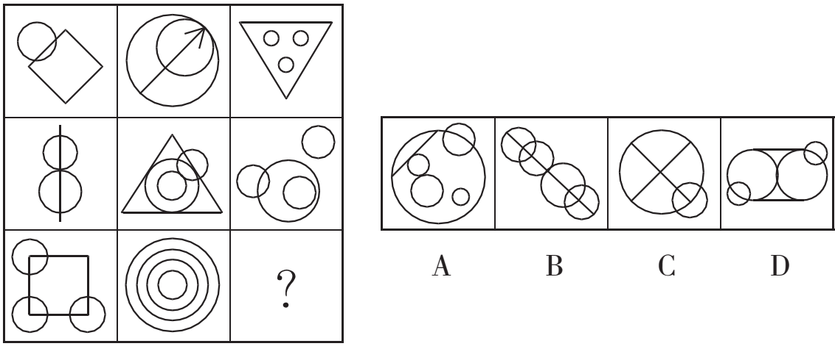
37.从所给的四个选项中，选择最合适的一个填入问号处，使之呈现一定的规律性。
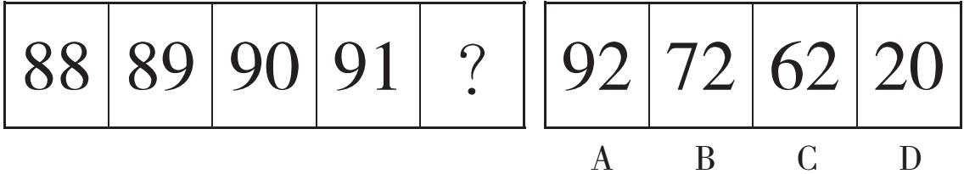
38.从所给的四个选项中，选择最合适的一个填入问号处，使之呈现一定的规律性。
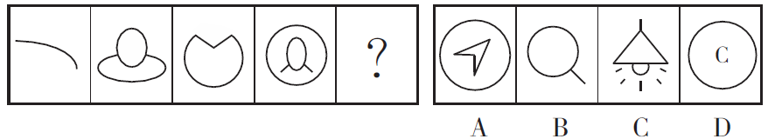
39.填入问号处最恰当的是（ ）。
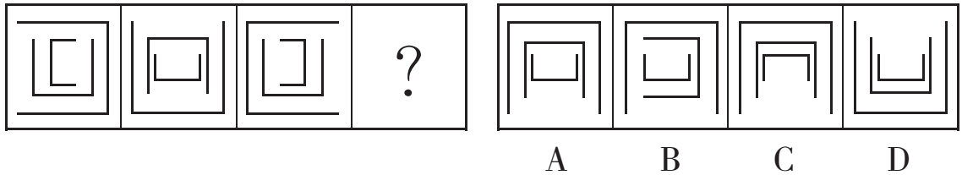
40.从所给的四个选项中，选择最合适的一个填入问号处，使之呈现一定的规律性。
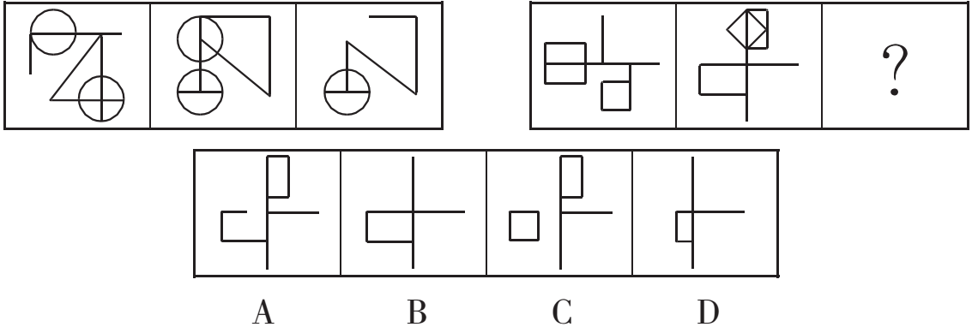
41.左边给定的是纸盒的外表面，右边哪一项能由它折叠而成？（ ）
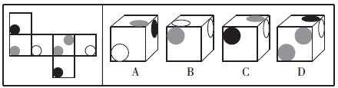
42.从所给的四个选项中，选择最合适的一个填入问号处，使之呈现一定的规律性。
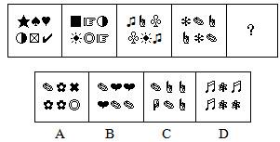
43.从所给的四个选项中，选择最合适的一个填入问号处，使之呈现一定的规律性。
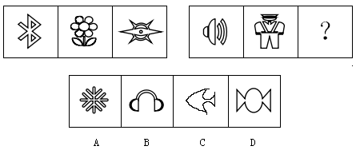
44.从所给的四个选项中，选出一个填入问号处，使之呈现一定的规律性。
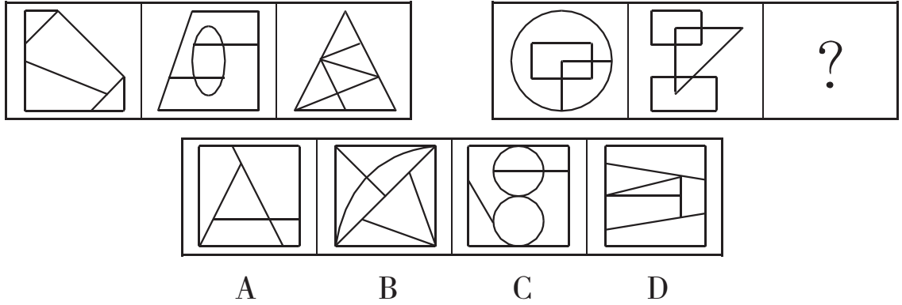

二、定义判断。每道题先给出定义，然后列出四种情况，要求你严格依据定义，从中选出一个最符合或最不符合该定义的答案。注意：假设这个定义是正确的，不容置疑的。
请开始答题：
45.非法拘禁罪是指以拘押、禁闭或者其他强制方法，非法剥夺他人人身自由的犯罪行为。绑架罪是指为勒索财物或者其他目的，使用暴力、胁迫或者其他方法绑架他人的行为。
根据上述定义，下列属于绑架罪的是（ ）。
A.王某将男孩李某哄骗至一废弃工厂处，限制李某行动后向其家人索要赎金
B.孙某在买了被拐卖的妇女杨某后，将其关在自己的房间里长达半年之久
C.刘某因客人吃完饭不付账，将其拦在店内并要求先结账后走人
D.赵某因为儿子成绩不理想，罚其在房间里面壁思过一晚上
46.不可分物是指经物理分割后便会影响其经济用途或降低其经济价值的物；可分物是指经物理分割后不影响其经济用途或不降低其经济价值的物。
根据上述定义，下列属于不可分物的是（ ）。
A.一座木桥 B.一袋粮食
C.一匹布 D.一车水泥
47.“热炉效应”因触摸热炉与组织中对违规者实行惩罚有许多相似之处而得名，主要表现为：（1）热炉火红，不用手去摸也知道炉子是热的；（2）每当你碰到热炉，肯定会被火灼伤；（3）当你碰到热炉时，立即会被灼伤；（4）不管是谁碰到热炉，都会被灼伤。
根据上述定义，下列不属于热炉效应的是（ ）。
A.三国蜀汉将领马谡违反了诸葛亮的调度，失守街亭，导致蜀汉军队丧失了继续攻取陕西的最好时机，因此被诸葛亮下令斩首
B.奥克斯集团有一项规定是开会时，无论大会小会，都必须将手机调为静音或关机，若违反，每次罚款50元
C.高考语文考试中，小宁偷偷在答卷上标记信息，之后被阅卷老师发现，导致其语文科目成绩作废
D.某公司给每位员工分发制度手册，对每个迟到、早退或旷工的员工实行通报批评并予以罚款处罚
48.有一名运动员叫詹森，平时训练有素，实力雄厚，但在体育赛场上却连连失利。人们借此把那种平时表现良好，但由于缺乏应有的心理素质而导致竞技场上失败的现象称为詹森效应。
根据上述定义，下列情况属于詹森效应的是（ ）。
A.训练有素的小张在篮球比赛途中脚踝受伤，输掉了比赛
B.成绩一直名列前茅的小茗同学高考时因紧张发挥失常
C.卫冕冠军小刘因抢跑而被取消比赛资格，无缘决赛
D.平时学习成绩就不好的小李期末考试又考砸了
49.动物在遗传因素的基础上，在环境因素作用下，通过生活经验和学习获得的行为，称为学习行为。而先天性行为则是动物生来就有的一种行为能力，不需要后天学习。
根据上述定义，下列属于动物学习行为的是（ ）。
A.飞蛾扑火 B.惊弓之鸟 C.金鸡报晓 D.孔雀开屏
50.在地表或接近地表条件下，岩石、矿物由于物理作用在原地发生机械破碎的过程叫作物理风化。在地表或接近地表条件下，岩石、矿物在原地发生化学变化并可产生新物质的过程叫作化学风化。岩石在动、植物及微生物影响下发生的破坏作用叫作生物风化。
根据上述定义，下列属于物理风化的是（ ）。
A.岩石裂隙中的雨水经过反复的冻、融，使完整的岩石崩解成岩石碎屑
B.雨水将岩石中的易溶物质溶解，难溶物质残留于原地形成喀斯特地貌
C.穴居动物蚂蚁在岩石缝隙中钻洞挖土，致使岩石破裂、土粒变细
D.乐山大佛经酸雨侵蚀，佛像表面出现黑色条纹，佛身岩石脱落
51.析字联是指联中采用了拼拆汉字形体的技巧，或分或合而成联。通常把几个字合成一个字，构成字面上的对偶；或者把一个字拆成几个字，有一些还含有分析字形和字义的作用。
根据上述定义，下列不属于析字联的是（ ）。
A.山石岩前古木枯，此木为柴；白水泉边女子好，少女更妙
B.品泉茶，三口白水；竺仙庵，二个山人
C.山羊上山，山碰山羊角，咩；水牛下水，水没水牛腰，哞
D.天上口天下口，志在吞吴；人顶王人边王，意图全任
52.破裂性思维是精神分裂症特征性的思维联想障碍之一。患者在意识清楚的情况下，思维联想过程破裂，谈话内容缺乏内在意义上的连贯性和应有的逻辑性。患者在言谈或书信中，其单独语句在语法上是正确的，但主题与主题之间、语句之间却缺乏内在意义上的连贯性和应有的逻辑性，因此，旁人无法理解其意义。
根据上述定义，下列属于破裂性思维的是（ ）。
A.医生问患者：“哪里不舒服？”患者答：“感觉很不好，胃疼，又好像是头疼，医生，我是不是活不久了？”
B.医生问患者：“有没有过敏病史？”患者答：“我国是过敏大国，我是其中最厉害的一个过敏，小红没我厉害。”
C.医生问患者：“有什么症状？”患者答：“感觉像是强迫在干扰，但这种强迫不同于以往的强迫，不知道自己为什么而强迫。”
D.医生问患者：“你最近怎样？”患者答：“我家住在黄土高坡，神舟七号升空了，多此一举，老师说要勤洗手，妈妈救我。”

三、类比推理。每道题先给出一组相关的词，要求你在备选答案中找出一组与之在逻辑关系上最为贴近、相似或匹配的词。
请开始答题：
53.陶器∶陶土
A.锦纶∶尼龙 B.颜料∶丹青
C.砖头∶黏土 D.茶壶∶茶水
54.地震∶损失
A.火灾∶消防 B.违法∶犯罪
C.燃煤∶污染 D.开车∶车祸
55.灾难∶同情
A.暴雨∶滑坡 B.动乱∶恐慌
C.捐款∶善举 D.伤痛∶疾病
56.伤心∶流泪
A.微笑∶愉快 B.爱好∶兴趣
C.疲惫∶走神 D.安静∶烦躁
57.考试∶选拔∶笔试
A.例证∶论证∶反例 B.审计∶监督∶违法
C.意译∶翻译∶口译 D.肿瘤∶癌症∶突变
58.望梅止渴∶曹操
A.鞠躬尽瘁∶岳飞 B.四面楚歌∶刘邦
C.指鹿为马∶赵括 D.东窗事发∶秦桧
59.局长∶处长∶科长
A.理事长∶秘书长∶办公室 B.海军∶空军∶陆军
C.省政府∶市政府∶县政府 D.东部∶中部∶西部
60.农耕∶犁耙
A.纺织∶桑蚕 B.祭祀∶青铜
C.印刷∶木版 D.养殖∶饲料

四、逻辑判断。每题给出一段陈述，这段陈述被假设是正确的，不容置疑的。请你根据这段陈述，选出一个答案。注意：正确的答案应与所给陈述相符合，不需要任何附加说明即可以从陈述中直接推出。
请开始答题：
61.土卫二是人们搜索潜在地外生命的一大热点，它含有各种化合物，包括甲烷、二氧化碳，这些化合物可由微生物产生。这表明土卫二上的条件支持生命存在。
以下哪项如果为真，最能削弱上述论断？（ ）
A.土卫二岩核内发生的非生物性地化反应会产生甲烷和二氧化碳
B.土卫二的整个表面都覆盖着一层厚厚的冰层
C.实验室模拟土卫二环境只有少数产甲烷菌存活下来
D.微生物的生存需要一定温度和湿度
62.如果我或你去上海了，那么她也一定会去。只有我去了上海，她的哥哥才会去上海。
若上述为真，则以下哪项一定为真？（ ）
A.你和她哥哥都去上海了 B.如果她去上海，那么她哥哥就不去
C.我去上海，但她哥哥不去 D.如果她不去上海，那么她哥哥也不去
63.作为报纸，其读者是千千万万的平民百姓，能否站在百姓的立场，替他们着想，为他们服务，关系到报纸的生存。报纸如果无视群众疾苦，百姓心中便无报纸。只有满腔热情地倾听群众呼声，真心实意为百姓服务的报纸，才能得到读者的认可。
根据上述陈述，可以推出（ ）。
A.报纸只有站在百姓的立场，替他们着想，才能生存下去
B.除非报纸无视群众疾苦，否则百姓不会心中无报纸
C.满腔热情地倾听群众呼声或真心实意为百姓服务的报纸可以得到读者的认可
D.报纸或者没得到读者的认可，或者满腔热情地倾听群众呼声并且真心实意为百姓服务
64.甲、乙、丙三人来自物理、化学、中文三个不同专业。甲：“我不是学理科的，乙是化学专业的。”乙：“我是物理专业的，甲是化学专业的。”丙：“我学文科，乙不是物理专业的。”已知三人中有一人说法全错，一人说法全对，还有一人说法半对半错。
由此可以推出（ ）。
A.丙不是化学专业的 B.甲是中文专业的
C.乙不是物理专业的 D.甲是化学专业的
65.A国某品牌超过50%的销售额都是由B国消费者创造的，但该品牌在B国开设专柜后，专柜的销售额却一直很低。
以下哪项如果为真，最能解释上述现象？（ ）
A.该品牌消费群体主要是经常出国旅游的人
B.B国消费者大多通过代购从A国低价购买该品牌商品
C.该品牌在B国设立专柜后的第一个月所有商品打五折
D.该品牌在B国的专柜设立在寸土寸金的市中心
66.《朝花夕拾》和《彷徨》都是鲁迅的作品，《朝花夕拾》是散文集，所以《彷徨》也是散文集。
下列选项中所犯逻辑错误与上述推理最为相似的是（ ）。
A.苹果和辣椒都是红色的，苹果是甜的，所以辣椒是辣的
B.电视机是电器，冰箱也是电器，所以电视机和冰箱都需要电
C.酒精和水都是无色液体，酒精可以消毒，所以水也可以消毒
D.筷子和碗都不是文具，筷子是成双的，所以碗也是成双的
67.镇政府某部门共有4名工作人员。关于这4名工作人员，以下3个表述中只有一个是真的：
Ⅰ.部门中有男性工作人员；
Ⅱ.部门中有女性工作人员；
Ⅲ.部门主管不是女性。
则以下哪项为真？（ ）
A.4名工作人员都是男性 B.4名工作人员都是女性
C.只有1名工作人员不是女性 D.只有部门主管是女性
68.员工代表：“老板，什么时候发工资啊？我们已经几个月没有拿到工资了，好多员工等着拿工资给娃开学交报名费呢。”
老板：“大家再等等，辛苦一下，加把劲，把这批货尽快赶出来，拿到对方尾款就能给大家发工资和奖金了。”
以下哪项如果为真，最能质疑该老板的话？（ ）
A.员工所在的工厂已负债经营、面临倒闭
B.老板认为员工都还有钱
C.上次拖欠的工资至今未付清
D.对方未付款项（尾款）只占订单总金额的1%，且总额不大
69.根据S市的限购政策，外地人在S市买房，必须自购房日前起连续5年在本市缴纳社保或个税，S市户籍居民不受此限制。外地人如果和S市户籍居民结婚，且双方名下在S市都没有房产，可以家庭为单位购买2套房。S市户籍居民如果在本市购买首套房，贷款首付比例不高于35%。
根据以上信息，可以推出（ ）。
A.甲已连续5年在S市缴纳社保，下半年可在S市买套房
B.S市户籍居民乙名下在S市没有房产，可在S市以家庭为单位购买2套房
C.丙在S市购房贷款首付比例为50%，则丙不是S市户籍或名下在S市有房产
D.Q市户籍的丁只有和S市户籍居民结婚，才能在S市以家庭为单位购买2套房
70.一项针对近1.65万名中年职场人士的调查显示，在约占总人数8%的“工作狂”中，经常被焦虑症困扰的比例高达34%，是那些总体上能保持工作生活平衡的人的3倍。此外，工作狂中也有更多的注意力缺失及多动症和强迫症患者。
关于中年职场人士，可以推出（ ）。
A.注意力缺失的人大部分是工作狂
B.不是工作狂的人没有受到焦虑症困扰
C.强迫症患者不容易保持工作生活的平衡
D.不能保持工作生活平衡的人更易得焦虑症

第四部分 资料分析

所给出的图、表、文字或综合性资料均有若干个问题要你回答。你应根据资料提供的信息进行分析、比较、计算和判断处理。
请开始答题：
一、根据以下资料，回答71～75题。
2018年前两个月，我国货物贸易出口为2.44万亿元，增长18%；进口为2.08万亿元，增长15.2%。其中，我国一般贸易进出口为2.65万亿元，占我国货物贸易进出口总值的比重比去年同期提升2.5个百分点。同期，我国加工贸易进出口为1.22万亿元，增长8.7%。
2018年前两个月，中欧贸易总值6795.9亿元，增长17.2%。中美贸易总值为6277.5亿元，增长15.8%。同期，我国对“一带一路”沿线国家合计进出口1.26万亿元，增长21.9%。
2018年前两个月，我国机电产品出口为1.43万亿元，增长18%，占出口总值的58.4%。铁矿砂、原油、大豆等主要大宗商品进口量增加，进口均价涨跌互现。前两个月，我国进口铁矿砂1.85亿吨，增加5.4%，进口均价为每吨463.1元，下跌16.1%；原油7290万吨，增加10.8%，进口均价为每吨3104.5元，上涨15%；大豆1390万吨，增加5.4%，进口均价为每吨2744.1元，下跌8.1%。
71.2017年前两个月我国货物贸易顺差约为（ ）。
A.2248.8亿元 B.2622.4亿元 C.2845.6亿元 D.3622亿元
72.2017年前两个月我国一般贸易进出口总值占当年货物贸易进出口总值的比重约为（ ）。
A.54.2% B.55.3% C.56.1% D.58.6%
73.2018年前两个月，铁矿砂、原油、大豆中进口总值超过500亿元的有（ ）。
A.0种 B.1种 C.2种 D.3种
74.2018年前两个月，我国机电产品出口拉动货物贸易出口增长（ ）。
A.10.5个百分点 B.11.2个百分点
C.11.6个百分点 D.12.1个百分点
75.根据材料，下列说法错误的是（ ）。
A.2017年前两个月，我国加工贸易进出口超过1万亿元
B.2017年前两个月，中美贸易总值超过中国对“一带一路”沿线国家合计进出口额的50%
C.2018年前两个月，我国货物贸易顺差同比扩大约37%
D.2018年前两个月，铁矿砂进口均价每吨下降超过100元

二、根据以下资料，回答76～80题。
2016年全国城镇私营单位就业人员年平均工资为42833元，与2015年的39589元相比，增加了3244元，同比增长8.2%，增速比2015年回落0.6个百分点。
2009～2016年全国城镇私营单位就业人员年平均工资及增速
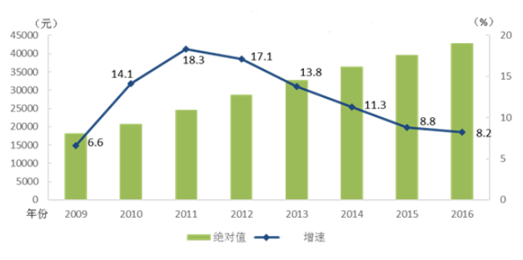
分四大区域看，城镇私营单位就业人员年平均工资由高到低依次是东部、西部、中部和东北地区。
2016年城镇私营单位分地区就业人员年平均工资
地 区 | 2015年（元） | 2016年（元） | 增速（%）
合 计 | 39589 | 42833 | 8.2
东 部 | 43439 | 47347 | 9.0
中 部 | 32773 | 35000 | 6.8
西 部 | 36478 | 39047 | 7.0
东北地区 | 32176 | 33184 | 3.1
分行业门类看，年平均工资最高的三个行业分别是信息传输、软件和信息技术服务业63578元，科学研究和技术服务业54764元，金融业（主要是各种保险代理、典当行和投资咨询公司）50366元。年平均工资最低的三个行业分别是农林牧渔业31301元，住宿和餐饮业34712元，居民服务、修理和其他服务业35824元。
从平均工资的增长速度来看，增速最高的三个行业依次为金融业、电力热力燃气及水生产和供应业以及房地产业，增长率分别为12.2%、11.5%和10.3%。增速最低的三个行业依次为采矿业、交通运输仓储和邮政业以及教育，增长率分别为3.7%、5.5%和6.7%。全部18个行业门类中，有10个行业的平均工资增速高于全国平均水平。
76.2013年全国城镇私营单位就业人员年平均工资约为多少？（ ）
A.32693元 B.33983元 C.35138元 D.36386元
77.分四大区域看，2016年城镇私营单位就业人员年平均工资同比增量从小到大排序正确的是（ ）。
A.东部、西部、中部、东北地区 B.东部、中部、西部、东北地区
C.东北地区、西部、中部、东部 D.东北地区、中部、西部、东部
78.2016年全国城镇私营单位就业人员年平均工资第二高的行业是第三低的多少倍？（ ）
A.1.44 B.1.47 C.1.53 D.1.58
79.2016年四大区域城镇私营单位就业人员年平均工资以及增速均低于全国平均水平的区域有几个？（ ）
A.3 B.2 C.1 D.0
80.不能够从上述资料中推出的是（ ）。
A.2009～2016年全国城镇私营单位就业人员年平均工资持续增长
B.按照2016年的增速增长，2018年全国城镇私营单位就业人员年平均工资将超过5万元
C.2016年全部18个行业门类中，有8个行业的平均工资增速低于全国平均水平
D.2016年全部18个行业门类的平均工资均高于3万元

第五部分 常识判断

根据题目要求，在四个选项中选出一个最恰当的答案。
请开始答题：
81.根据《中共中央关于深化党和国家机构改革的决定》，深化党和国家机构改革，要遵循的原则不包括（ ）。
A.坚持党的全面领导 B.坚持以人民为中心
C.坚持优化协同高效 D.坚持公平公正公开
82.“将欲弱之，必固强之。”下列与这句话蕴涵相似哲理的是（ ）。
A.造化无停机，循环岂终极 B.生于忧患，死于安乐
C.骅骝日千里，亦在御功者 D.入山问樵，入水问渔
83.下列符合宪法规定的是（ ）。
A.市人民代表大会撤销市长职务
B.人民检察院行使检察权不受行政机关的干涉
C.县级以上人民政府才是国务院统一领导下的国家行政机关
D.中华人民共和国主席缺位的时候，由全国人民代表大会补选
84.2018年3月17日，十三届全国人大一次会议审议通过了国务院机构改革方案，将中华人民共和国监察部并入新组建的国家监察委员会。下列关于监察委员会说法正确的是（ ）。
A.国家监察委员会主任、副主任均由全国人民代表大会选举产生
B.监察委员会的职责是监督、执纪、问责
C.对涉嫌行贿犯罪或者共同职务犯罪的涉案人员，监察机关可以依照规定采取留置措施
D.监察人员辞职、退休五年内，不得从事与监察和司法工作相关联、可能发生利益冲突的职业
85.下列关于智能家居说法错误的是（ ）。
A.智能家居控制系统是智能家居系统的核心，是智能家居控制功能实现的基础
B.智能家居控制系统主要由智能电器、智能照明、节能控制、系统网络等组成
C.智能家居系统利用了先进的计算机技术、网络通讯技术和地面测控技术等
D.智能家居系统的目的是实现家庭生活更加安全、节能、智能、便利和舒适
86.下列关于租界的说法错误的是（ ）。
A.1845年，英国在上海设立了中国近代史上第一块租界
B.租界一般分布在沿海、沿河等通商口岸或便于贸易活动的城市
C.租界最主要的特点是内部自治管理，并由租借国派遣总督
D.租界工部局兼有西方城市议会和市政厅的双重职能
87.平时人们说“他们一个唱红脸，一个唱白脸”。这其中，“唱白脸”的意思是（ ）。
A.扮演正面人物 B.充当反面角色 C.故作温文尔雅 D.假装暴躁易怒
88.下列属于同种门类的是（ ）。
A.中华水韭——韭菜 B.卷柏——桫椤
C.地木耳——木耳 D.石松——乔松
89.“达尔文死海”是指技术转化过程中，高校院所和生产企业两头不愿沾的中间地带，其产生的原因不包括（ ）。
A.资金配置的不平衡
B.高新技术的价值识别存在盲区
C.高技术开发技术的转化和产业化发展充满不确定性
D.阶段性技术交易市场的介入
90.由受精卵发育成新个体的过程中，幼虫与成体的结构和生活习性差异很大，这种发育过程叫完全变态发育，即卵→幼虫→蛹→成虫。下列昆虫属于完全变态发育的是（ ）。
A.蝗虫 B.蟋蟀 C.蜜蜂 D.螳螂
91.建国以来，我国在科技领域取得重大成就。下列科技代号与其领域对应正确的是（ ）。
A.“银河”系列——运载火箭 B.“实践”号——科学试验卫星
C.“蛟龙号”——载人航天器 D.“天河”系列——遥感卫星
92.下列关于5G的说法错误的是（ ）。
A.5G网络理论下行速度为10Gb/s（相当于下载速度1.25GB/s）
B.根据目前各国研究，5G技术相比目前4G技术，其峰值速率将增长5倍
C.超密集组网是满足5G千倍容量增长需求的最主要手段之一
D.5G是在4G的基础上把人的连接拓展为物的连接
93.关于生活常识，下列说法错误的是（ ）。
A.早晨不适宜在户外锻炼 B.吃花生米可以去除口中异味
C.醉酒后应喝浓茶来解酒 D.喝豆浆可以缓解重金属中毒
94.中国南海诸岛四大群岛中，陆地面积最大的是（ ）。
A.西沙群岛 B.中沙群岛 C.南沙群岛 D.东沙群岛
95.在我国古代，很多事物往往被人们寄予特定的寓意，下列事物及其寓意对应错误的是（ ）。
A.青鸟——友情 B.桑梓——故乡
C.仙鹤——长寿 D.杨柳——离别
96.下列诗句所描述的内容与其涉及的地理知识对应不正确的是（ ）。
A.坐地日行八万里——地球自转 B.月落乌啼霜满天——月球自转
C.月有阴晴圆缺——月球绕地球公转 D.银汉横空天下秋——地球绕太阳公转
97.对下列作品的说法不正确的是（ ）。
A.《兰亭序》记叙了兰亭周围山水之美和聚会的欢乐之情
B.《祭侄文稿》是颜真卿为纪念“安史之乱”中罹难的亲人而作
C.《富春山居图》描绘的是浙江富春江一带的山水景观
D.《清明上河图》描绘了清明时节“路上行人欲断魂”的景象
98.下列诗句按描述的季节或节日顺序排列正确的是（ ）。
①春城无处不飞花，寒食东风御柳斜 ②云横秦岭家何在，雪拥蓝关马不前
③青枫江上秋帆远，白帝城边古木疏 ④梨花风起正清明，游子寻春半出城
A.①④②③ B.①④③② C.④①③② D.④②③①
99.“五花八门”中的“五花”指的是（ ）。
A.金盏花、木槿花、水莲花、火球花、土牛花
B.金菊花、木棉花、水仙花、火棘花、土牛花
C.金银花、木兰花、水莲花、火棘花、土牛花
D.金兰花、木香花、水仙花、火球花、土牛花
100.会馆是中国古代科举制度和工商业活动的产物，是一种独特的文化现象，它最早出现于哪个朝代？（ ）
A.唐朝 B.宋朝 C.明朝 D.清朝

2018年湖南省宁远县事业单位招聘考试 《行测》模拟卷参考答案及解析
1.【答案】D。
2.【答案】A。
3.【答案】A。
4.【答案】D。
5.【答案】B。
6.【答案】A。
7.【答案】B。
8.【答案】B。
9.【答案】B。
10.【答案】B。
11.【答案】B。
12.【答案】D。
13.【答案】D。
14.【答案】C。
15.【答案】A。
16.【答案】C。
17.【答案】A。
18.【答案】B。
19.【答案】C。
20.【答案】D。
21.【答案】C。
22.【答案】A。
23.【答案】C。
24.【答案】C。
25.【答案】A。
26.【答案】C。
27.【答案】D。
28.【答案】C。
29.【答案】C。
30.【答案】B。
31.【答案】B。
32.【答案】C。
33.【答案】B。
34.【答案】C。
35.【答案】C。
36.【答案】A。
37.【答案】B。
38.【答案】A。
39.【答案】C。
40.【答案】A。
41.【答案】D。
42.【答案】B。
43.【答案】D。
44.【答案】D。
45.【答案】A。
46.【答案】A。
47.【答案】C。
48.【答案】B。
49.【答案】B。
50.【答案】A。
51.【答案】C。
52.【答案】D。
53.【答案】C。
54.【答案】C。
55.【答案】B。
56.【答案】C。
57.【答案】A。
58.【答案】D。
59.【答案】C。
60.【答案】C。
61.【答案】A。
62.【答案】D。
63.【答案】D。
64.【答案】A。
65.【答案】B。
66.【答案】C。
67.【答案】B。
68.【答案】D。
69.【答案】C。
70.【答案】D。
71.【答案】B。
72.【答案】C。
73.【答案】C。
74.【答案】A。
75.【答案】D。
76.【答案】A。
77.【答案】D。
78.【答案】C。
79.【答案】A。
80.【答案】C。
81.【答案】D。
82.【答案】B。
83.【答案】B。
84.【答案】C。
85.【答案】C。
86.【答案】C。
87.【答案】B。
88.【答案】B。
89.【答案】D。
90.【答案】C。
91.【答案】B。
92.【答案】B。
93.【答案】C。
94.【答案】A。
95.【答案】A。
96.【答案】B。
97.【答案】D。
98.【答案】B。
99.【答案】B。
100.【答案】C。

